今日动态

2022.11.24星期四 天气 晴

**今日主题：有趣的声音**

1. **来园情况**

出勤：今天有19位小朋友来园，9位小朋友请假不来园！

温度骤降，咳嗽感冒发烧的孩子增多，在家休息的孩子家长们也要经常检查幼儿的躯干、口腔等，以免出现其他问题，发现问题及时就诊，及时报告班级老师～！

1. **集体活动：美术装饰画《漂亮的话筒》**

这是一节撕贴装饰类美术活动。电话是我们生活中常见的物品，即使对于小班的孩子来说也并不陌生。本次活动幼儿需要在教师提供的各色彩纸中挑选自己喜欢的颜色，合理搭配，装饰话筒。既锻炼了幼儿的动手能力，又培养了幼儿的审美情趣。

丁曼婷、王诺婉、冯欣、谭沁、徐佳伊、王若鑫、王秋瑶、徐筱晞、李慕妍、郑书韵、刘锦宥、杨易、李璟睿、谌睿、阴少帅、小朋友能够有秩序的拿取材料，并学会用撕贴的技能，创造性的装饰画面；宗韫玉、蒋翊晗、周艺天、张悦威、小朋友愿意参与装饰活动，能用粘贴的形式装饰话筒，不过使用胶棒的方法还需要引导，可以多去美工区试一试哦。

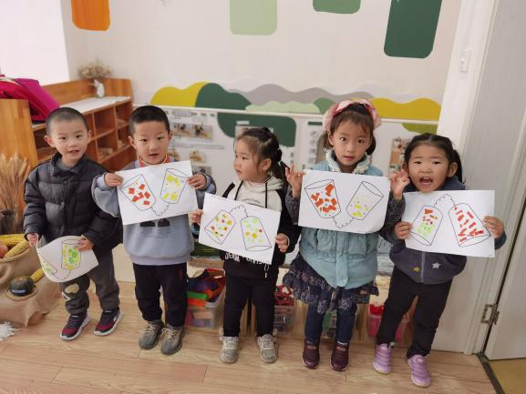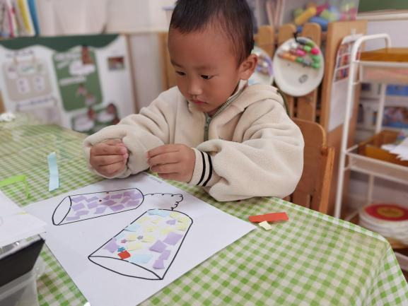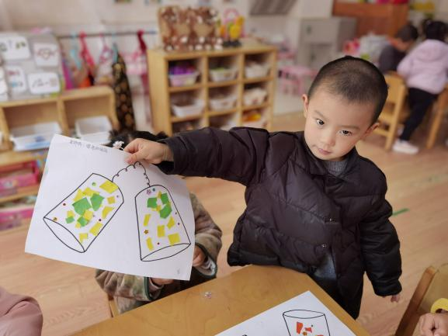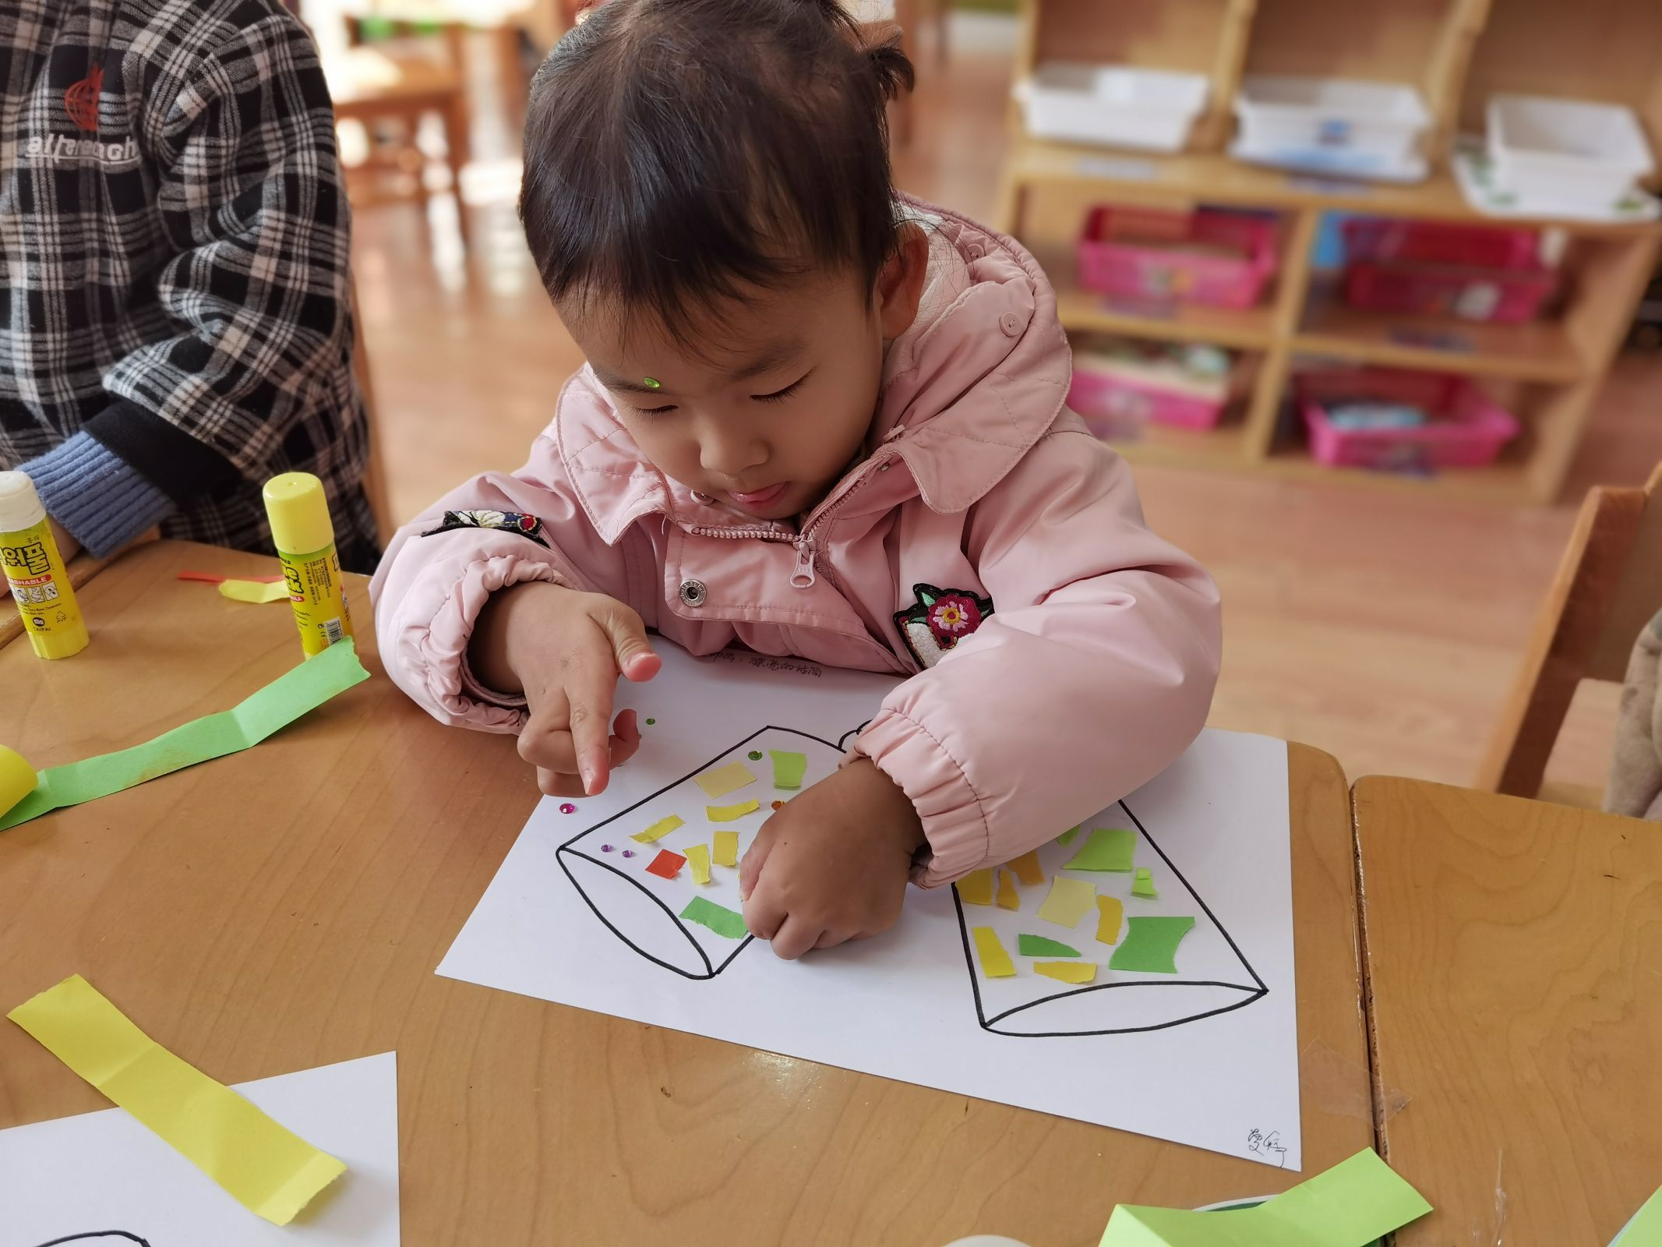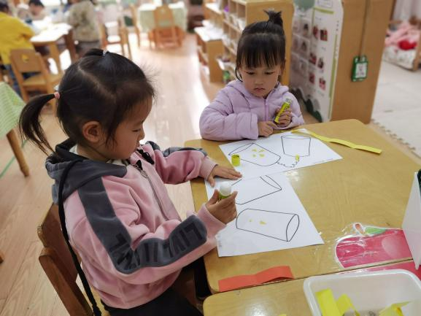 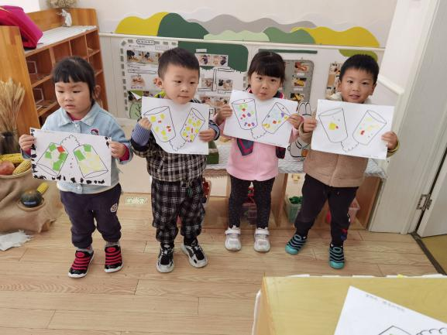

**三、区域游戏**

|  |  |
| --- | --- |
| C:/Users/ADMINI~1/AppData/Local/Temp/picturecompress_20221124190321/output_1.jpgoutput_1 | IMG_1310 |
| 俄罗斯方块一个一个的拼在一起，让我来试试有什么好办法吧。 | 我想要照着小册子上上的图片来拼搭，不过还少一些零件，让我来看看呢。 |
| IMG_1314 | IMG_1313 |
| 将小小的蘑菇钉进行拼插，让我想想可以拼成什么呢。 | 小镊子用手指夹住，就可以用小豆豆来投喂小鸭子喽。 |
| IMG_1312 | IMG_1316 |
| 材料摆放整齐，我想拼成一个大雨伞。 | 看我的小城市房子多整齐。 |

四、户外活动

我们先去了轮胎山游戏，看我们在轮胎山上发现了一个西瓜虫呢，西瓜虫的样子真有意思。接着我们又去了滑滑梯游戏。大家在老师的提醒下学会有序排队，一个根号一个进行游戏。

**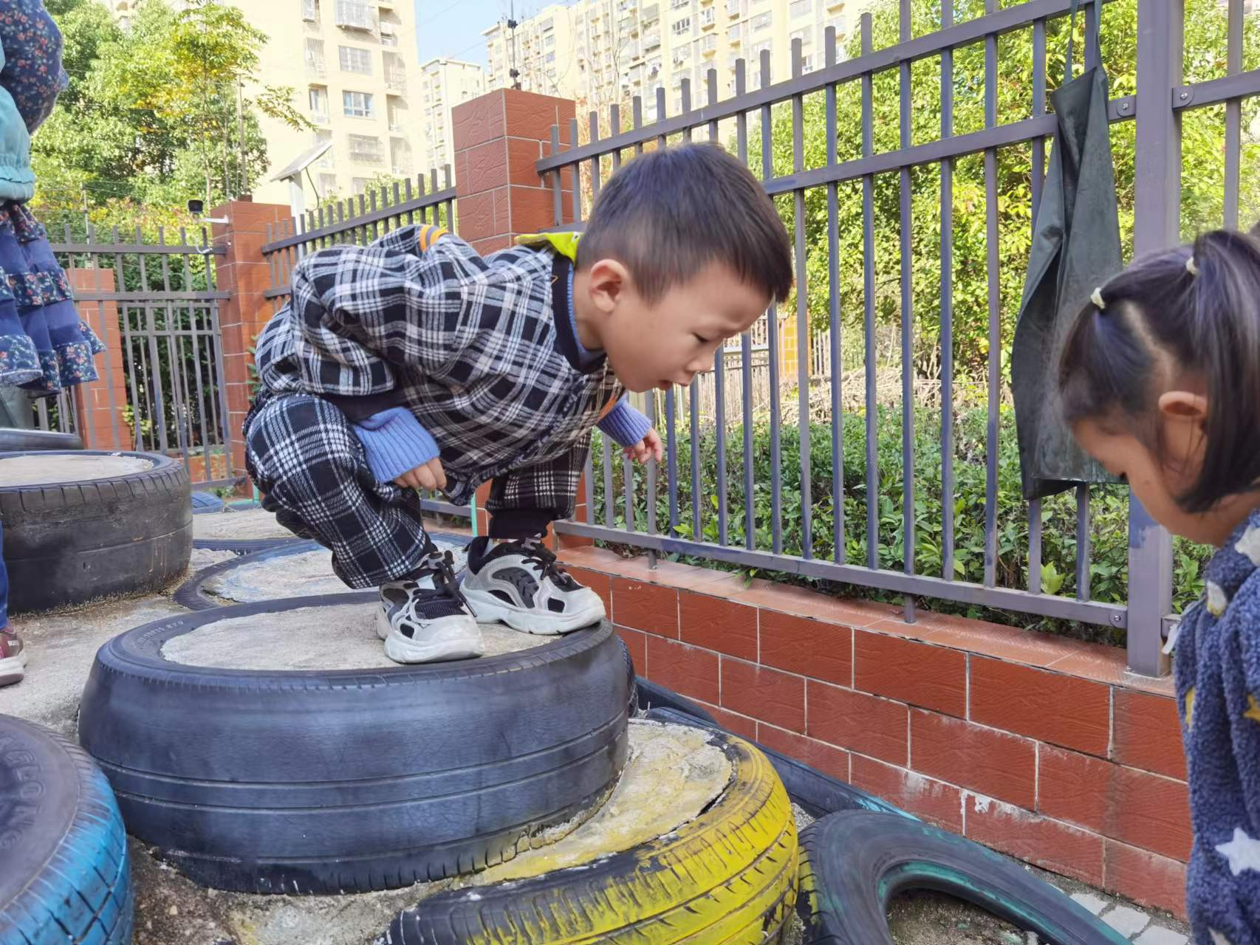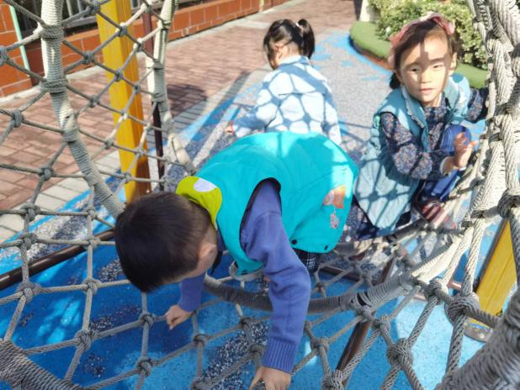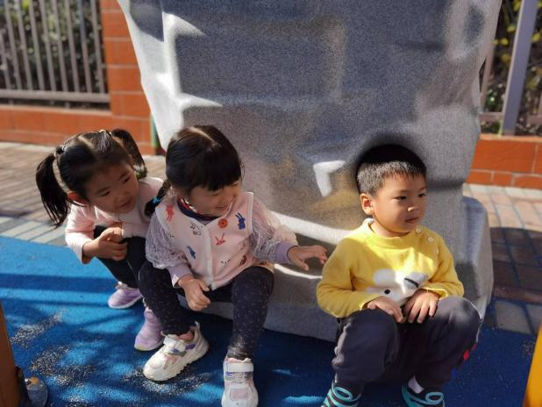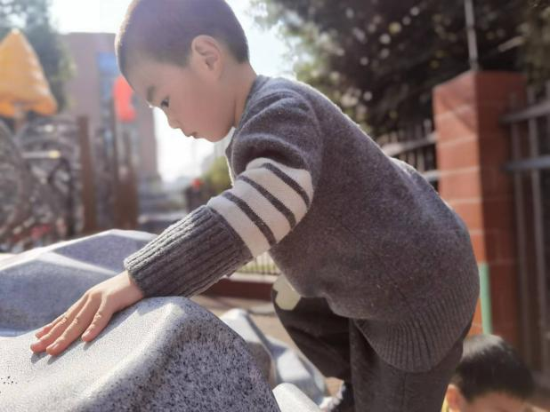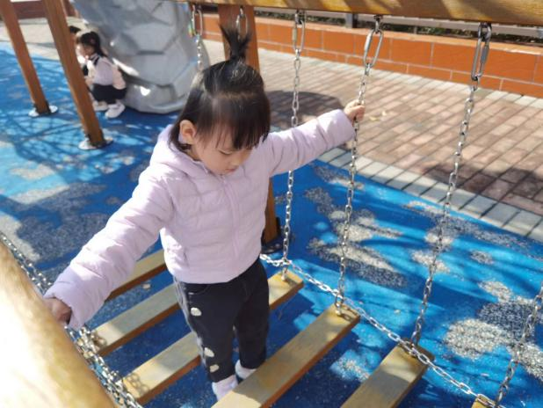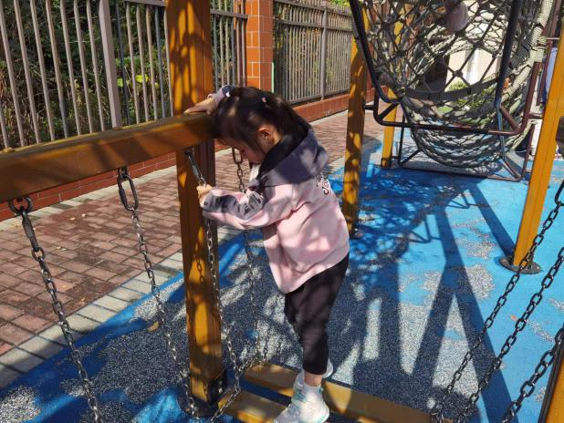**

**五、生活活动**

**午餐情况：**今天我们吃的是：金针菇肥牛、黄瓜炒木耳，喝的是青菜鸡蛋汤。

**光盘**：王若鑫、阴少帅、谌睿、王秋瑶、徐佳伊。

**六、温馨提示**

1.气温逐渐下降，请大家给孩子带两块垫背巾，一块早晨来园垫在身上，一块备用放在抽屉。

2.马上就要进行自理能力比赛啦，请大家在家督促幼儿自主穿衣穿鞋、叠衣裤等，多加练习哦~